Bancnotele

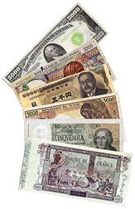Stiati ca…?

… au fost introduse de negustorii chinezi de ceai, la inceputul secolului al X-lea, care incheiau mari tranzactii cu bilete la ordin, cu scopul evitarii transportului monedelor metalic? Administratia chineza adopta oficial bancnotele în 1024.

… lucratorii din comertul alimentar, care ating alimentele si incaseaza banii clientilor pot fi agenti de transmitere a epidemiilor? În 2007, un studiu a confirmat că virusii gripali pot supravietui pana la cinci zile pe bancnote.

… bancnota din hartie este compusa exclusiv din pasta de hartie de bumbac, suferind un proces de purificare crescut; aceasta hartie, fara clei, este unsa cu gelatina, apoi uscata cu aer, inainte de a suferi o calandrare foarte puternica?

Notafilia, denumirea sub care este cunoscută colectionarea de bancnote, este un hobby popular in unele țări?

… De vreo treizeci de ani, din ce in ce mai multe state au trecut la adoptarea bancnotelor din polimeri (cum este, de exemplu, polipropilena), care sunt mult mai rezistente la rupere si la sifonare decat cele de hartie? În 2008, cinci tari aveau în circulatie, in totalitate, bancnotele din polimeri: Australia, Noua Zeelanda, Brunei, Romania si Vietnam. O duzina de alte state au astfel de bancnote în circulatie, în paralel cu cele de hartie.

…prima bancnota de polimeri emisa de Romania a fost cea de 2.000 de lei (ROL), din 1999, cu ocazia eclipsei totale de soare, din 11 august a acelui an, Romania fiind prima tara europeana care a 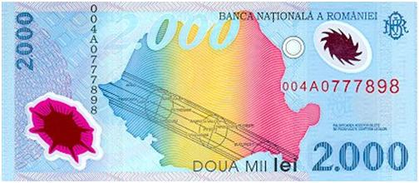pus in circulatie astfel de bancnote de polimeri?

Bancnota de 10 bani a intrat in Guinness World Records (Cartea Recordurilor) drept cea mai mica bancnotă din lume. A fost emisa în 1917, are stampila Ministerului de Finante al Romaniei si are dimensiunile 27,5 x 38 mm?



[**Dubai. Stiati ca…**](http://stiati-ca.com/dubai-stiati-ca/)**?**

…Dubaiul isi datoreaza boom-ul economic resurselor de petrol si gaz natural? Strategia de dezvoltare a fost foarte bine pusa la punct, stiind ca resursele sunt epuizabile, accentul a fost pus pe turism. Prețul relativ scazut al materiilor prime, clima caldă ce durează pe aproape tot anul, minunile arhitecturale precum Burj al-Arab și Insula Palmier și atitudinea prietenoasă a locuitorilor au făcut ca Emiratele Arabe Unite să fie denumite Hong Kong-ul sau Singaporele Orientului mijlociu.

[…mai mult de 15% din macaralele lumii se afla in Dubai?  
[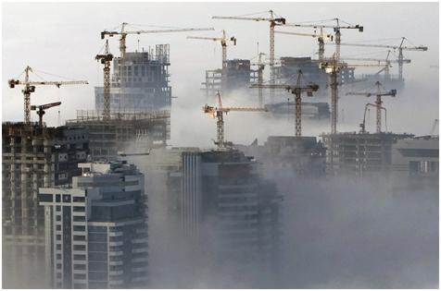](http://upload.wikimedia.org/wikipedia/commons/e/e7/Dubai's_Rapid_Growth.ogv)](http://upload.wikimedia.org/wikipedia/commons/e/e7/Dubai%27s_Rapid_Growth.ogv)

…numarul locuitorilor Dubaiului este mai mic decat muncitorilor in constructii? Dubaiul a atras atentia lumii datorita cladirilor de proportii foarte mari. Dar acest lucru a atras atentia si celor care lupta pentru drepturile omului, privind forta de munca numeroasa ce provine din Asia de Sud. Aproximativ jumatate din populatia Dubaiului intelege indiana.

…aici se afla cel mai luxos hotel al lumii? Hotelul Atlantis – rezidenţă de lux din oraşul Dubai, care şi-a primit primii vizitatori în august 2008 – este înconjurat de apele calde ale Golfului Arabiei. Arhitectura lui se bucură de admiraţia specialiştilor din lumea întreagă, iar locul unde se află face să îi crească prestigiul.

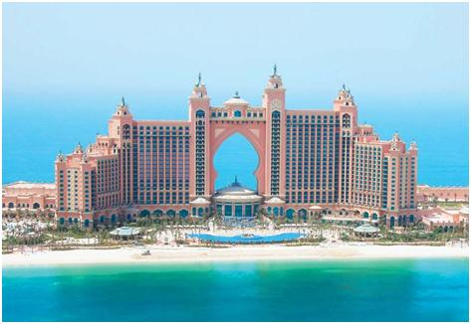

…in Dubai se afla cea mai mare insula artificiala din lume? Dubai-ul se poate mandri cu cea mai mare insula artificiala din lume care a costat 12 miliarde de dolari. Pentru constructia insulei au fost folosite 94 de milioane de metri cubi de nisip si 7 milioane de tone de roca. In acest paradis plutitor au fost fost adusi chiar si 28 de delfini si a fost recreat un recif.

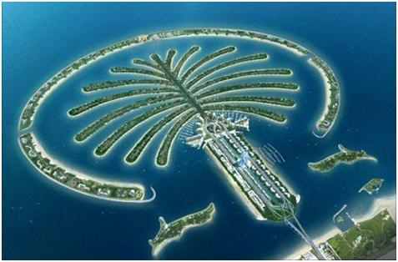

…Dubaiul este renumit si pentru metroul sau? Metroul din Dubai are renumele de a fi nu numai cel mai bine computerizata linie din lume, dar si cea mai eleganta. Acesta a costat in jur de 8 miliarde de dolari, iar intretinerea lui se aproximeaza la 1 miliard pe an. 

…aici se afla si cea mai inalta cladire din lume? Dubaiul se mandreste cu inca o minune a lumii: cea mai inalta cladire ridicata vreodata: 828 metri. Este un zgarie-nori gigant, de 1,5 miliarde de dolari, care devine, astfel, noul simbol al emiratului si se numeste Burj Dubai. Construcția a început la 21 septembrie 2004, exteriorul fiind finalizat la 1 octombrie 2009; clădirea a fost inaugurată oficial la data de 4 ianuarie 2010.Costurile totale ale proiectului au fost de 1,4 miliarde de dolari.

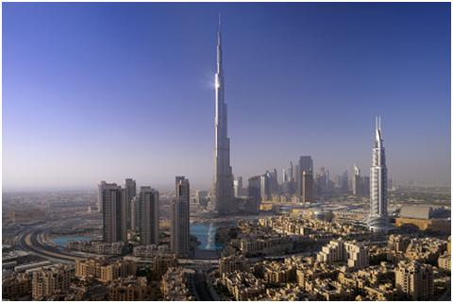

## [Poduri. Stiati ca…?](http://stiati-ca.com/poduri-stiati-ca/)

…cel mai inalt pod din lume se gaseste in Mexic?

Podul masoara 403 m in inaltime, iar lungimea este de 1,1 km. Podul traverseaza un defileu adanc din muntii Sierra Madre Occidental situati in nordul tarii si scurteaza cu sase ore durata drumului intre orasul Maztlan de pe coasta Pacificului si Durango, in interiorul tarii.

…cel mai lung pod din lume are 42,5 km?

Podul Qingdao Haiwan, din China, este cu 5 kilometri mai lung decât fostul deţinător al recordului, podul Lake Pontchartrain Causeway din statul american Louisiana, şi cu 8 kilometri mai mult decât Eurotunelului care leagă Marea Britanie de . El face legătura între două mari centre urbane din estul ţării, oraşul Qingdao şi suburbia Huangdao, până acum separate de Golful Jiaozhou.

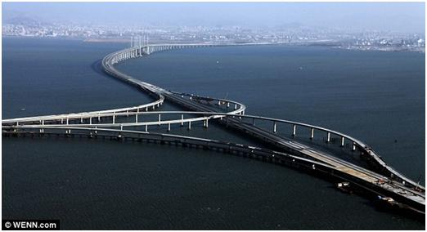

…cel mai ingenios pod din Lume va lega Hong Kong de China?

Arhitecţii olandezi au dezvăluit proiectul lor pentru podul ce ce urmează să lege insula Hong Kong de China. Principala problemă pe care aceştia au trebuit să o rezolve a fost cea legată de felul diferit în care se circulă în cele două părţi: chinezii circulă la fel ca europenii, în timp ce în Hong Kong se circulă ca în Anglia.

Olandezii par să fi găsit soluţia. Ei au proiectat un pod cu două benzi ce se despart trecând una pe sub cealaltă astfel încât atunci când se reunesc, pe partea cealaltă, maşinile vor circula potrivit regurilor rutiere respective.

Podul a fost numit “Pearl River Necklace” şi ar putea deveni o realitate dacă proiectul batavilor va fi ales pentru construcţie.

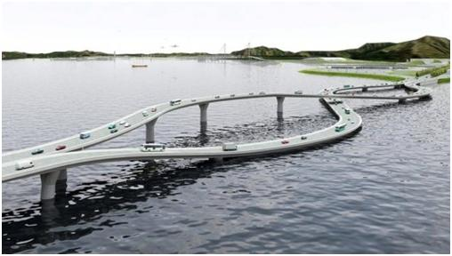

…cel mai lung pod suspendat din lume este in Japonia?

Podul Akashi-Kaikyo, cunoscut și sub numele de Pearl Bridge, traversează Strâmtoarea Akashi; asigurând legătura între Maiko în Kobe și Iwaya pe Insula Awaji. Este cel mai lung pod suspendat din lume, având o lungime totală de 3.911 m și deschiderea de 1.991 m.

Podul, care are cabluri lungi de 4.073 m și 112 cm grosime, este construit în așa fel încât să reziste la vânturi de 286 kilometri pe oră, cutremure de 8,5 pe scara Richter și puternicii curenți de apă din zonă. Vara, din cauza căldurii, se întâmplă ca lungimea podului să varieze cu până la 2 metri în aceeași zi. Cele două turnuri de suport se ridică la 298 m deasupra nivelului mării.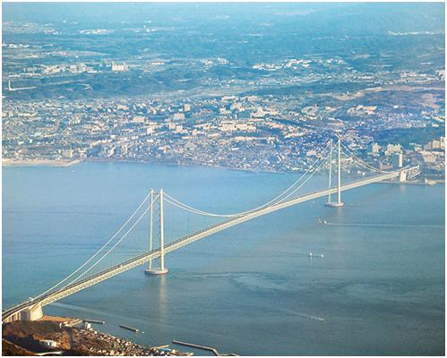

…cel mai scump pod este podul Seto-Ohashi-Kojima, tot din Japonia?

Avand 13,22 km (8,21 mile) lungime, acesta a fost construit in perioada 1978–1988, iar pentru realizarea sa s-au investit 8,3 miliarde de dolari. Traversarea acestui pod dureaza aproximativ 20 de minute.

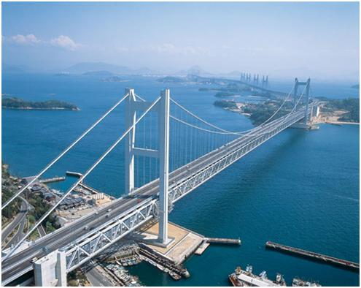

…cel mai mare pod natural din lume este numit Podul Curcubeului?

inghesuit de-a lungul canioanelor stancoase si izolate,se afla la baza muntelui Navajo, din statul american Utah. Este o minune a naturii, fiind declarat monument national. Acesta s-a format prin eroziunea pietrei de nisip si a fost descoperit in 1909. De la baza pana la varful arcului, podul are 88,4 m – aproape cat inaltimea Statuii Libertatii -, iar lungimea sa este de 83,8 m.

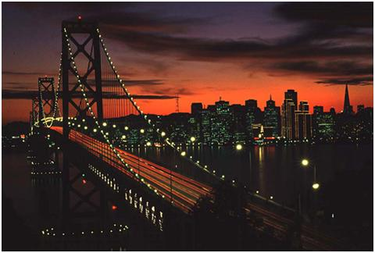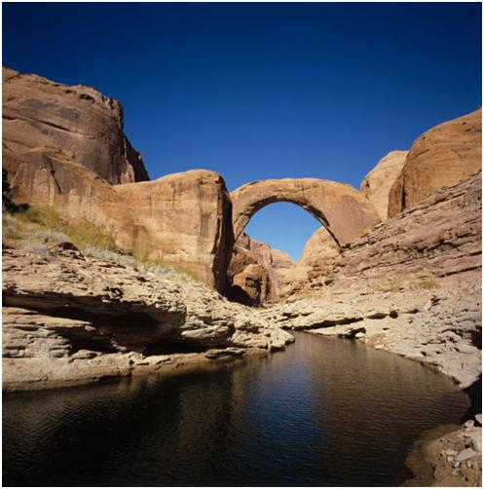

…cel mai aglomerat pod din lume este podul Howrah, ce a fost construit peste raul Hooghly din Calcutta, India?

Podul are o lungime de 457 m si o latime de 22 m si face fata zilnic unui trafic impresionant – aproximativ 80.000 de vehicule si peste 1.000.000 de pietoni.